Cientistas negam “aquecimento global”
Um grupo de cientistas brasileiros entregou documento ao Ministro da Ciência e Tecnologia, Sérgio Rezende, contestando que haja influência ponderável da civilização nas mudanças climáticas globais, e afirmando que tal influência permanece sem comprovação.
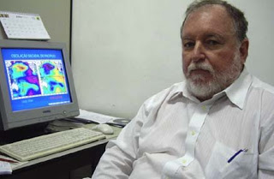"Aquecimento Global é terrorismo climático", diz o Prof. Luiz Carlos Molion, Prof. de Meteorologia da Universidade Federal de Alagoas
Os signatários também se declaram “céticos sobre a existência do aquecimento global”.
Para eles, dentro de 20 anos a temperatura do planeta terá diminuído; o famigerado relatório do painel da ONU sobre mudança climática (IPCC) é “alarmista”; e o Protocolo de Kyoto, “inútil”.
Os cientistas participam do projeto Cloud, que reúne 24 universidades de dez países, e deploram que a imprensa só conceda espaço aos alarmistas apocalípticos, empenhados na demolição da civilização ocidental a pretexto de combater o tal “aquecimento”.
Postado por Santiago Fernandez às 21:50
Share |
Marcadores: aquecimento global, Kyoto

Anastasios Tsonis, prof. da Univ. Wisconsin: estamos em fase de esfriamento
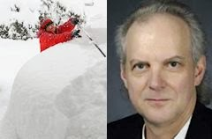
“Nós já entramos na via do esfriamento, que eu acredito continuará durante os próximos 15 anos, pelo menos. Não há dúvida alguma que o aquecimento dos anos ‘80 e ‘90 parou.
“O IPCC defende que segundo seus modelos podemos esperar uma pausa de 15 anos. Mas isso significa que dentro de poucos anos, eles estarão admitindo que erraram”.

rof. Claude Allègre; ex-ministro de Educação, Pesquisa e Tecnologia da França:
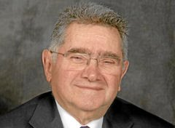
“as proclamações dos fanáticos dos gases estufa consistem em denunciar a parte do homem no clima sem fazer nada, salvo organizar conferências e preparar protocolos que viram letra morta”.

Dr. Philip Lloyd, físico nuclear sul-africano, co-coordinador do IPCC:
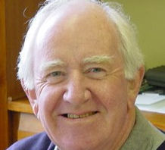
“O volume de CO2 que nós produzimos é insignificante em termos de circulação natural entre ar, água e solo… Estou preparando um circunstanciado estudo sobre os relatórios do IPCC e dos Sumários para Responsáveis Políticos, identificando o modo pelo qual esses Sumários distorceram a ciência.”

Geólogo Friedrich-Karl Ewert, Convenção da ONU sobre mudança climática, 07.09.10, Bonn:
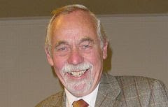
“O serviço de climatologia alemão possui medições que remontam até 1701. Neles lêem-se quase as mesmas tendências para o arrefecimento ou para o aquecimento. Do ponto de vista da temperatura global a mudança é tão pequena que pode melhor ser descrita como estabilidade das temperaturas.
“Contrariamente aos cenários dos modelos computacionais o CO2 antropogénico é vazio de significados porque sua influência não é reconhecível.”

John Zyrkowski, presidente de Lean Techniques, LLC:
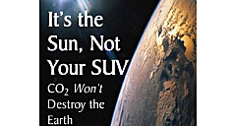
Zyrkowski escreveu o livro “É o sol e não seu 4x4. O CO2 não vai destruir a terra”, defendendo que os relatórios do IPCC estão irremediavelmente distorcidos.

Dr. Denis Rancourt, ex-professor da Universidade de Ottawa, abandona alarmismo climático:
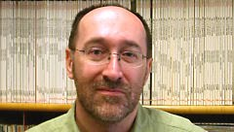
O movimento da mudança climática antropogênica não é mais do que um “fenômeno social corrupto ... Mais bem é um fenômeno psicológico social e nada mais do que isso”. veja vídeo).

Prof Andrei Kapitsa, Universidade de Moscou, pioneiro na descoberta do lago sub-glacial Vostok:
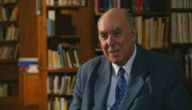
“Os teorizadores de Kyoto puseram a charrete diante dos cavalos. É o aquecimento global que eleva os níveis de CO2 na atmosfera, e não o contrário... Grande número de documentos críticos submetidos à Conferência da ONU de 1995 em Madri sumiu sem deixar rastro. Resultado: só ficou um lado, a discussão sofreu um pesado viés e a ONU declarou que o aquecimento global era um fato científico”.

Prof. John Christy, Departamento de Ciências Atmosféricas da Universidade de Alabama:
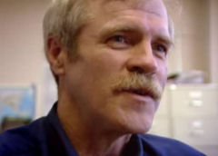
“Ouço dizer freqüentemente que há um consenso de milhares de cientistas sobre o problema do aquecimento global e que o homem está em vias de provocar uma mudança catastrófica no sistema climático. Eu, eu sou um cientista e penso como muitos outros que isso absolutamente não é verdadeiro”.

Prof. Patrick Michaels, Departamento de Ciências Ambientais da Universidade de Virginia:
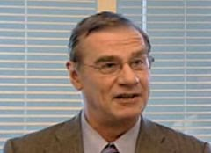
“Quem diz que o CO2 é o responsável da maior parte do aquecimento do século XX, não viu as cifras as mais elementares”.

Cientistas negam aquecimento global em carta à Presidente Dilma
Publicado em 24/05/2012 11:42

7921 exibições
Carta aberta à presidente Dilma Rousseff
Mudanças climáticas: hora de recobrar o bom senso.

Exma. Sra.
Dilma Vana Rousseff
Presidente da República Federativa do Brasil
Excelentíssima Senhora Presidente:
Em uma recente reunião do Fórum Brasileiro de Mudanças Climáticas, a senhora afirmou que a fantasia não tem lugar nas discussões sobre um novo paradigma de crescimento - do qual a humanidade necessita, com urgência, para proporcionar a extensão dos benefícios do conhecimento a todas as sociedades do planeta. Na mesma ocasião, a senhora assinalou que o debate sobre o desenvolvimento sustentado precisa ser pautado pelo direito dos povos ao progresso, com o devido fundamento científico.

Vem aí uma mini Era do Gelo com consequências drásticas para a Terra

Estudos recentes sugerem que a atividade solar está diminuindo a um ritmo mais rápido do que em qualquer outro momento na história
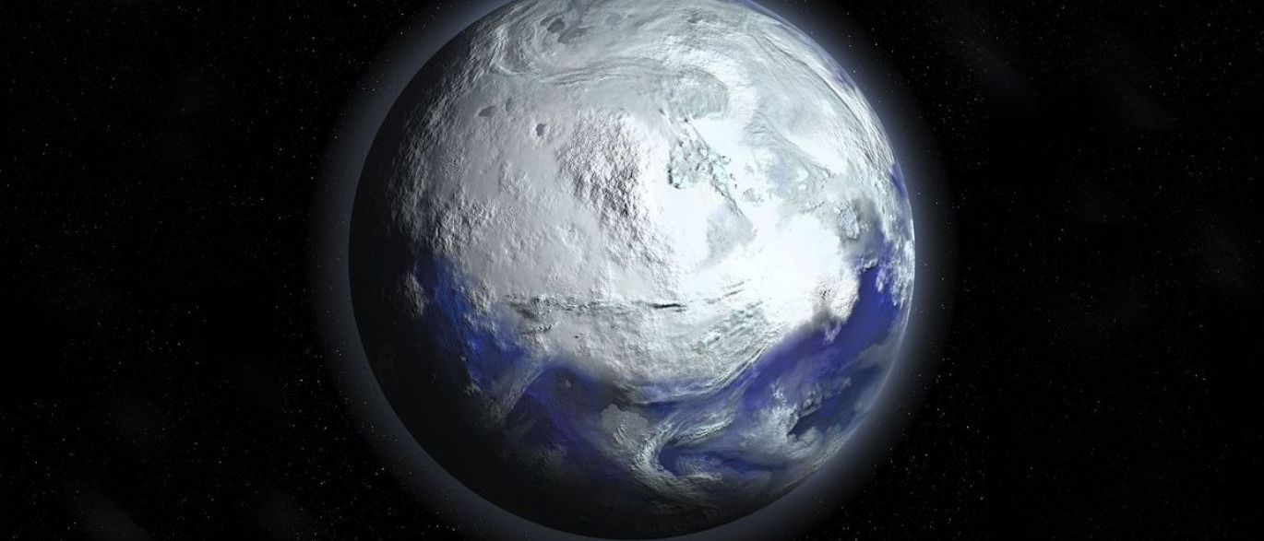© Divulgação
TECH TEMPERATURAHÁ 5 MINSPOR NOTÍCIAS AO MINUTO
COMPARTILHAR
Estudos recentes sugerem que a atividade solar está diminuindo a um ritmo mais rápido do que em qualquer outro momento na história. Os cientistas prevêem que essa tendência vai continuar ao longo dos próximos quatro anos, levando a Terra a uma mini idade do gelo, com consequências desastrosas para o planeta.
PUB
O meteorologista e astrofísico britânico Piers Corbyn prevê que a Terra vai enfrentar nos próximos anos uma mini era do gelo que irá ter consequências devastadoras para o planeta, informa o jornal britânico Express.
Estudos recentes sugerem que a atividade solar está diminuindo a um ritmo mais rápido do que em qualquer outro momento na história. Os cientistas prevêem que essa tendência vai continuar ao longo dos próximos quatro anos, atingindo um mínimo entre 2019 e 2020, e que até 15 anos terão que passar para que o sol volte a uma atividade normal.
"Estamos diante de um declínio na atividade solar e estamos caminhando para um período de mais inatividade. Isto pode causar uma mudança nas correntes de jato da atmosfera em direção ao sul, fazendo com que as latitudes temperadas, onde se encontram a Europa e a América do Norte, se esfriem", alertou o especialista.
Corbyn indica que, como resultado, "as temperaturas vão cair, levando ao congelamento da água do oceano e à formação de gelo nas costas da Europa". “Esperamos que se produza uma mini era do gelo", diz ele.
O meteorologista salientou que há uma ligação entre estas grandes mudanças na atividade solar e o surgimento de fortes terremotos devido a uma redução na força dos campos magnéticos ao redor da Terra. Segundo ele, "o Japão, os EUA, as Filipinas e as regiões propensas a terremotos do Oriente Médio e da Ásia estão prestes a se colocar em alerta máximo”.
Uma quantidade menor de erupções solares está associada com um período de menor atração magnética sobre a superfície da Terra, que detém o movimento das placas tectônicas e faz com que uma enorme pressão se acumule abaixo do crosta terrestre. O resultado, diz Corbyn, é como uma panela de pressão em que qualquer ligeiro movimento é capaz de desencadear um forte terremoto. Com informações do Sputnik Brasil.

